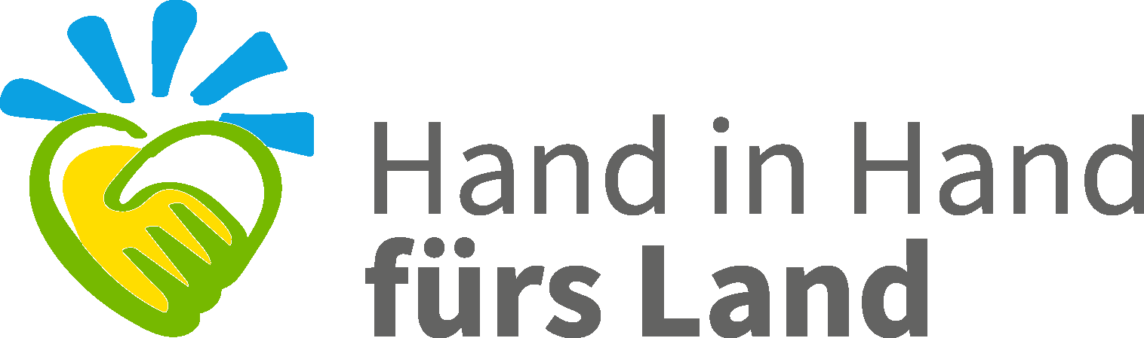
Muster Dankesbrief Sponsoren

Name Gruppe
Straße

PLZ Ort

Datum

Jubiläumsaktion #HandinHandfürsLand - Sie waren dabei!
Sehr geehrte Damen und Herren,
anlässlich der bundesweiten BDL-Jubiläumsaktion Aktion „Hand in Hand fürs Land“ vom 24. Mai bis 2. Juni 2024 haben Sie unsere Ortsgruppe/unseren Landesverband unterstützt. Wir haben uns sehr über Ihre Geld-/Sachspende/Sonstiges (genau beschreiben) gefreut. Ohne Ihre Mithilfe hätten wir unser Projekt in dieser Form nicht durchführen können. Als Anlage haben wir Ihnen ein/mehrere Foto/s? bzw. Zeitungsartikel unseres Projektes (bitte genau beschreiben...) geschickt.
Unser Engagement für unseren Ort ist in der Öffentlichkeit sehr gut aufgenommen worden. Wir haben bei der Planung und im Verlaufe unserer Aktion sehr viel Anerkennung und Unterstützung von den Vereinen und den Einwohnern erfahren. Gemeinsam wurde das Ziel der Jubiläumsaktion ................ (beschreiben) erreicht.
Für Ihren Anteil hieran bedanken wir uns nochmals herzlich und verbleiben
mit herzlichen Grüßen

Name / Organisation

Muster Dankesbrief an Gruppen
Name Gruppe
Straße

Datum

Jubiläumsaktion #HandinHandfürsLand: Ihr wart dabei und habt etwas für Euren Ort bewegt!
Liebe Lajus,
bundesweit haben vom 24. Mai bis 2. Juni 2024 XX Ortsgruppen an der Jubiläumsaktion #HandinHandfürsLand teilgenommen. Die Landjugend hat gezeigt, dass sie richtig etwas bewegen kann. Auch ihr in Ort habt durch Aktion beschreiben euer Ziel erreicht und gemeinsam mit den Helfern etwas ganz Großartiges geleistet.
Hierfür danken wir euch herzlich!
Das Engagement für euren Ort ist in der Öffentlichkeit sehr gut aufgenommen worden. Zur Erinnerung haben wir einige Zeitungsartikel und Fotos angehangen.
Wir hoffen, dass ihr noch oft und gerne an die gemeinsamen 75 Stunden zurückdenkt und danken nochmals herzlich für euren Einsatz!
Mit den besten Grüßen
Name

Muster Dankesbrief an Agent:innen
Name Gruppe
Straße
PLZ Ort

Datum

Jubiläumsaktion #HandinHandfürsLand:
Sie waren/Du warst dabei
Sehr geehrte Damen und Herren,
Liebe/r ...,
bei der bundesweiten Jubiläumsaktion „75 Jahre Landjugend – #HandinHandfürsLand vom 24. Mai bis 2. Juni 2024 haben Sie/hast du unsere Ortsgruppe unterstützt. Wir haben uns sehr über Ihren/deinen Einsatz bei der Jubiläumsaktion (genau beschreiben) gefreut. Ohne Ihre/deine Mithilfe hätten wir unser Projekt in dieser Form nicht durchführen können. Zur Erinnerung haben wir Ihnen/dir ein/mehrere Foto/s? bzw. Zeitungsartikel angehangen.
Das Engagement in Ort ist in der Öffentlichkeit sehr gut aufgenommen worden. Wir haben bei der Planung und im Verlauf der Jubiläumsaktion sehr viel Anerkennung und Unterstützung von den Vereinen und den Einwohnern erfahren. Gemeinsam wurde das Ziel unserer HandinHand-Aktion ................(beschreiben) erreicht.
Für Ihren/deinen Anteil daran bedanken wir uns nochmals herzlich!
Mit den besten Grüßen

Name

